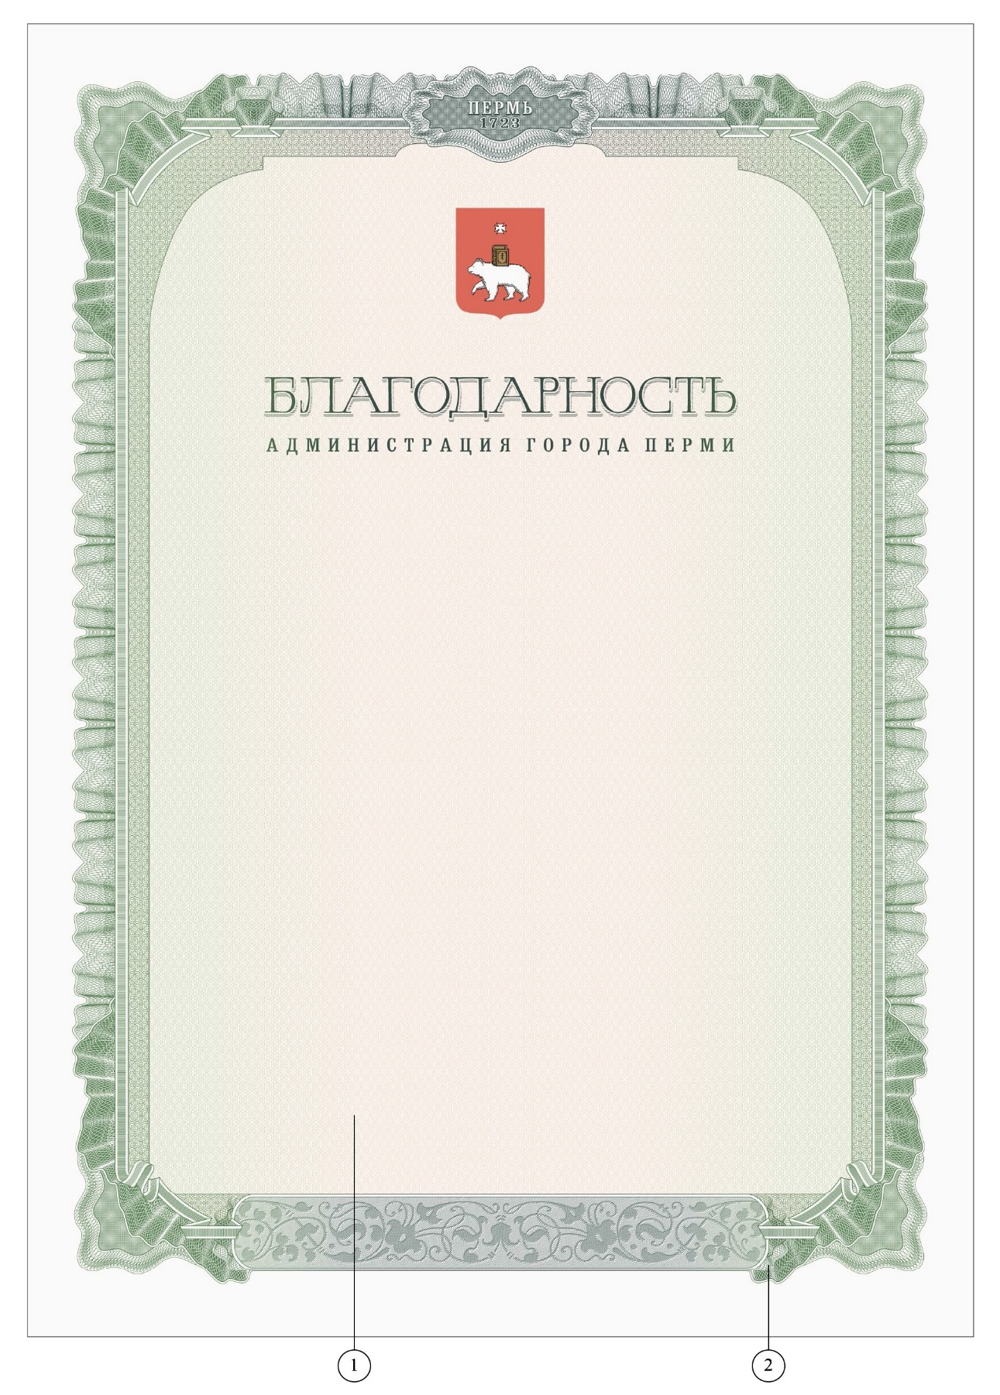

3

2

1

(наименование функционального/территориального органа администрации города Перми)

(наименование функционального/территориального органа администрации города Перми)

Приложение 2

к постановлению администрации города Перми

от

**ОБРАЗЕЦ**

**бланка благодарности администрации города Перми**

**для функциональных, территориальных органов**

**администрации города Перми с описанием**

1. Бумага белая матовая.

2. Фоновая гильоширная сетка с ирисовым переходом, ракопировкой линий.

3. Гильоширная рама с ирисовым переходом, комбинированная из контурных и директных элементов.